TRƯỜNG THPT ĐỖ ĐĂNG TUYỂN
KẾ HOẠCH BÀI DẠY MÔN NGỮ VĂN LỚP 11
GV: PHẠM THỊ HOÀ
TỔ: NGỮ VĂN
NGÀY SOẠN: 24/10/2026
NGÀY DẠY: 26/10/2026
TIẾT 12-17
Ngày soạn:…/…/…
Ngày dạy:…/…/…

CHỦ ĐỀ 3: VĂN NGHỆ SĨ - TRÍ THỨC TIÊU BIỂU CỦA ĐẤT QUẢNG

I. MỤC TIÊU
1. Mục tiêu
Sau bài học này, HS sẽ:
– Nắm được thông tin cơ bản về các tác giả Đất Quảng và tác phẩm tiêu biểu của tác giả đó.
– Đánh giá, nhận xét được vị trí, vai trò của mỗi tác giả đối với tiến trình phát triển văn nghệ Đất Quảng nói riêng và Việt Nam nói chung.
– Bước đầu trình bày được cảm nhận về một số tác phẩm tiêu biểu của các nghệ sĩ Đất Quảng.
2. Năng lực
* Năng lực chung:
- Năng lực tự chủ và tự học thông qua việc tích cực, chủ động thực hiện nhiệm vụ học tập, điều chỉnh cách thức học tập cho phù hợp.
- Năng lực giao tiếp và hợp tác thông qua việc trao đổi thảo luận, trình bày ý tưởng và kết quả thực nhiện nhiệm vụ học tập.
* Năng lực chuyên biệt:
- Phát triển năng lực tìm hiểu: Nắm được thông tin cơ bản về các tác giả Đất Quảng và tác phẩm tiêu biểu của tác giả đó.
- Phát triển năng lực nhận thức và tư duy: Đánh giá, nhận xét được vị trí, vai trò của mỗi tác giả đối với tiến trình phát triển văn nghệ Đất Quảng nói riêng và Việt Nam nói chung
- Phát triển năng lực vận dụng kiến thức, kĩ năng: Bước đầu trình bày được cảm nhận về một số tác phẩm tiêu biểu của các nghệ sĩ Đất Quảng
* Năng lực số
- Đánh giá, thẩm định độ tin cậy và tính xác thực của các nguồn tư liệu số về cuộc đời và sự nghiệp của tác giả Đất Quảng trước khi sử dụng làm ngữ liệu học tập. (1.2.NC1a)
* Năng lực Trí tuệ nhân tạo (AI):
- 12.A3.1 Phân tích được nội hàm của trách nhiệm công dân trong kỉ nguyên AI: sử dụng công cụ AI một cách trung thực, có kiểm chứng để hỗ trợ tìm hiểu văn học địa phương, không sử dụng và không lan truyền thông tin sai lệch về các tác giả, tác phẩm Đất Quảng.

3. Phẩm chất
- Có tinh thần tự học, chăm chỉ, nhiệt tình tham gia các hoạt động của bài học.
- Có tinh thần trách nhiệm và trung thực trong hoạt động của nhóm.
II. THIẾT BỊ DẠY HỌC VÀ HỌC LIỆU
1. Đối với giáo viên
- Tài liệu GDĐP thành phố Đà Nẵng 12
- Máy tính, máy chiếu.
- Tìm hiểu mục tiêu và nội dung bài,
2. Đối với học sinh
- Tài liệu GDĐP thành phố Đà Nẵng 12
- Đọc trước bài học trong SGK.
III. TIẾN TRÌNH DẠY HỌC
A. HOẠT ĐỘNG KHỞI ĐỘNG
a. Mục tiêu: Kích thích nhu cầu tìm hiểu nội dung bài mới, tạo hứng thú học tập cho HS.
b. Nội dung: Tình huống và phần câu hỏi ở phần mở đầu trong SGK.
c. Sản phẩm học tập: câu trả lời của HS
d. Tổ chức thực hiện:
Bước 1: GV chuyển giao nhiệm vụ học tập
- GV tổ chức trò chơi "AI THÔNG MINH HƠN". Trong vòng 60 giây em hãy kể tên các nhà văn, nhà thơ, nhạc sĩ,... của quê hương Đất Quảng mà em biết
+ Kể tên liên tiếp theo vòng tròn.
+ Người sau không được trùng người trước, nếu trùng loại trực tiếp.
Bước 2: HS thực hiện nhiệm vụ học tập
- HS suy nghĩ, thảo luận theo cặp đôi và thực hiện yêu cầu.
- GV hướng dẫn, hỗ trợ HS (nếu cần thiết).
Bước 3: Báo cáo kết quả hoạt động và thảo luận
- GV mời đại diện 1-2 HS trả lời câu hỏi.
• Nhà thơ – nhà văn:
- Nguyễn Văn Bổng
- Nguyễn Mỹ (tác giả bài thơ Cuộc chia ly màu đỏ)
- Thu Bồn (tác giả Bài ca chim Chơrao)
- Phan Tứ (tác giả Mẫn và tôi)
- Nguyễn Bá Chung
- Lê Văn Trương
• Nhạc sĩ:
- Phan Huỳnh Điểu (Những ánh sao đêm, Cuộc đời vẫn đẹp sao)
• Nhà nghiên cứu, nhà văn hóa: Võ Quảng (tác giả Quê nội, Tảng sáng) – nổi tiếng với văn học thiếu nhi.
- GV mời HS khác nhận xét, bổ sung.
Bước 4: Đánh giá kết quả, thực hiện nhiệm vụ học tập
- GV đánh giá, nhận xét, chuẩn kiến thức.
- GV dẫn dắt HS vào bài học.
B. HOẠT ĐỘNG HÌNH THÀNH KIẾN THỨC
Hoạt động 1: Phan Khôi (1887 - 1959)
a. Mục tiêu:
– Nắm được thông tin cơ bản về các tác giả Đất Quảng và tác phẩm tiêu biểu của tác giả đó.
– Đánh giá, nhận xét được vị trí, vai trò của mỗi tác giả đối với tiến trình phát triển văn nghệ Đất Quảng nói riêng và Việt Nam nói chung.
– Bước đầu trình bày được cảm nhận về một số tác phẩm tiêu biểu của các nghệ sĩ Đất Quảng
- Thẩm định và đánh giá độ chính xác của các tư liệu số về cuộc đời và tác phẩm của Phan Khôi thu thập được trên Internet. (1.2.NC1a)
b. Nội dung: GV cho HS tìm hiểu tác giả Đất Quảng và tác phẩm tiêu biểu của tác giả đó.
c. Sản phẩm học tập: ác giả Đất Quảng và tác phẩm tiêu biểu của tác giả đó.
d. Tổ chức hoạt động :
HOẠT ĐỘNG CỦA GIÁO VIÊN – HỌC SINH | DỰ KIẾN SẢN PHẨM
Bước 1 : GV chuyển giao nhiệm vụ học tập  - GV yêu cầu HS làm việc theo cặp: Nhận xét về vị trí của Phan Khôi đối với phong trào Thơ mới 1932 - 1945.  - GV hướng dẫn HS tra cứu thêm thông tin trực tuyến về phong trào Thơ mới từ các cổng thông tin văn học uy tín, so sánh đối chiếu giữa sách giáo khoa và các trang web để đánh giá tính xác thực của tư liệu số trước khi đưa vào phần nhận xét. (1.2.NC1a)  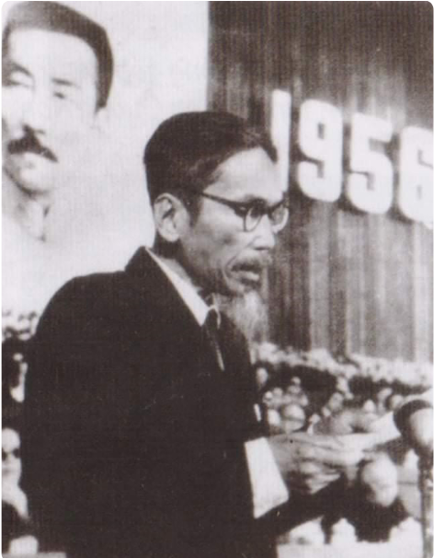  Bước 2 : HS thực hiện nhiệm vụ học tập  - HS thảo luận, đọc thông tin SGK, quan sát hình SGK và trả lời câu hỏi.  - GV hướng dẫn, theo dõi, hỗ trợ HS nếu cần thiết.  Bước 3 : Báo cáo kết quả hoạt động và thảo luận  - GV mời đại diện HS trình bày kết quả làm việc.  - GV mời đại diện các nhóm khác nhận xét, bổ sung. GV giúp HS tóm tắt những thông tin vừa tìm được để đúc kết thành kiến thức bài học.  Bước 4 : Đánh giá kết quả, thực hiện nhiệm vụ học tập  - GV đánh giá, nhận xét, chuẩn kiến thức và rút ra kết luận:  - GV chuyển sang nội dung mới. | 1: Phan Khôi (1887 - 1959)  - Quê quán, xuất thân: Phan Khôi (bút danh Chương Dân), quê làng Bảo An (nay là xã Điện Quang, thị xã Điện Bàn, Quảng Nam); cháu ngoại nhà yêu nước Hoàng Diệu.  - Học vấn: Học chữ Hán từ nhỏ, đỗ tú tài Hán học năm 19 tuổi.  - Hoạt động yêu nước: Tham gia Trung Kỳ dân biến (1908), bị bắt giam ở nhà lao Hội An và sáng tác bốn bài thơ chữ Hán Hải Phố ngục trung dữ Mính Viên lưu biệt.  - Văn chương – báo chí:  + Năm 1932, với bài báo “Một lối thơ mới trình chánh giữa làng thơ” và bài thơ “Tình già”, ông được xem là người khởi xướng và cổ vũ phong trào Thơ mới (1932 – 1945).  + Năm 1936, xuất bản sách “Chương Dân thi thoại”, tập hợp các bài bàn về thơ Nôm.  + Ông có nhiều quan điểm sắc sảo về thơ ca và văn chương hiện đại.  - Vinh danh: Năm 2013, tên ông được đặt cho một con đường ở quận Cẩm Lệ, Đà Nẵng.
Hoạt động 2: Huỳnh Thị Bảo Hoà (1896 - 1982)
a. Mục tiêu:
– Nắm được thông tin cơ bản về các tác giả Đất Quảng và tác phẩm tiêu biểu của tác giả đó.
– Đánh giá, nhận xét được vị trí, vai trò của mỗi tác giả đối với tiến trình phát triển văn nghệ Đất Quảng nói riêng và Việt Nam nói chung.
– Bước đầu trình bày được cảm nhận về một số tác phẩm tiêu biểu của các nghệ sĩ Đất Quảng
- Nâng cao nhận thức và trách nhiệm công dân trong việc sử dụng trợ lý AI để tra cứu thông tin văn học nữ quyền, đối chiếu thận trọng với SGK để phát hiện các thông tin sai lệch do AI tạo ra.
b. Nội dung: GV cho HS tìm hiểu tác giả Đất Quảng và tác phẩm tiêu biểu của tác giả đó.
c. Sản phẩm học tập: tác giả Đất Quảng và tác phẩm tiêu biểu của tác giả đó.
d. Tổ chức hoạt động:
HOẠT ĐỘNG CỦA GIÁO VIÊN – HỌC SINH | DỰ KIẾN SẢN PHẨM
Bước 1 : GV chuyển giao nhiệm vụ học tập  - GV yêu cầu HS làm việc cá nhân: Tiểu thuyết Tây phương mỹ nhơn có ý nghĩa như thế nào đối với sự nghiệp sáng tác của Huỳnh Thị Bảo Hoà?  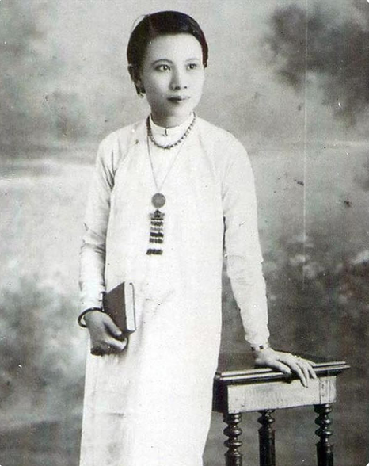  - GV khuyến khích HS có thể sử dụng câu lệnh (prompt) hỏi trợ lý AI (như ChatGPT/Gemini) để tóm tắt ý nghĩa tiểu thuyết "Tây phương mỹ nhơn", đồng thời yêu cầu HS phải đối chiếu kĩ lưỡng câu trả lời của AI với SGK và tư liệu địa phương nhằm thực hiện trách nhiệm công dân trong xã hội AI: không sử dụng hay lan truyền thông tin ảo/sai lệch về tác giả, tác phẩm.  Bước 2 : HS thực hiện nhiệm vụ học tập  - HS thảo luận, quan sát SGK và trả lời câu hỏi.  - GV hướng dẫn, theo dõi, hỗ trợ HS nếu cần thiết.  Bước 3 : Báo cáo kết quả hoạt động và thảo luận  - GV mời đại diện HS trình bày kết quả làm việc.  - GV mời đại diện các nhóm khác nhận xét, bổ sung. GV giúp HS tóm tắt những thông tin vừa tìm được để đúc kết thành kiến thức của bài học  Bước 4 : Đánh giá kết quả, thực hiện nhiệm vụ học tập  - GV đánh giá, nhận xét, chuẩn kiến thức và rút ra kết luận. | 2: Huỳnh Thị Bảo Hoà (1896 - 1982)  - Tên thật: Huỳnh Thị Thái, bút danh Huỳnh Thị Bảo Hoà.  - Quê quán: Làng Đa Phước (nay là phường Hòa Khánh Bắc, quận Liên Chiểu, Đà Nẵng).  - Hoạt động xã hội: Nhà văn, nhà hoạt động nữ quyền; từng là Hội trưởng Nữ công học hội Tourane, thường diễn thuyết ở Công quán Tourane và Hội Lạc Thiện.  - Sáng tác tiêu biểu:  + Tiểu thuyết Tây phương mỹ nhơn (1927) – tiểu thuyết chữ Quốc ngữ của nữ tác giả Việt Nam được in thành sách sớm nhất.  + Tuồng Huyền Trân công chúa (1927).  + Tiểu thuyết Nhi nữ tạo anh hùng (1928, đăng báo).  + Bà Nà du ký (1931, đăng trên Nam phong tạp chí và Phụ nữ tân văn).  - Đóng góp: Một trong những nữ tác giả tiên phong của văn học Việt Nam hiện đại, góp phần khẳng định vai trò phụ nữ trong đời sống văn hóa.  - Vinh danh: Năm 2012, được đặt tên đường ở quận Liên Chiểu, Đà Nẵng.
Hoạt động 3: Hằng Phương nữ sĩ (1908 - 1983)
a. Mục tiêu:
– Nắm được thông tin cơ bản về các tác giả Đất Quảng và tác phẩm tiêu biểu của tác giả đó.
– Đánh giá, nhận xét được vị trí, vai trò của mỗi tác giả đối với tiến trình phát triển văn nghệ Đất Quảng nói riêng và Việt Nam nói chung.
– Bước đầu trình bày được cảm nhận về một số tác phẩm tiêu biểu của các nghệ sĩ Đất Quảng
- Tìm kiếm, chọn lọc và đối chiếu được các tư liệu số về cuộc đời và sự nghiệp thơ ca của Hằng Phương nữ sĩ trên môi trường mạng Internet. (1.1.NC1a)
- Phân tích được vai trò của con người và AI trong việc gợi ý ý tưởng và hỗ trợ viết cảm nhận văn học. (12.A1.2)
b. Nội dung: GV cho HS tìm hiểu tác giả Đất Quảng và tác phẩm tiêu biểu của tác giả đó
c. Sản phẩm học tập: tác giả Đất Quảng và tác phẩm tiêu biểu của tác giả đó
d. Tổ chức hoạt động :
HOẠT ĐỘNG CỦA GIÁO VIÊN – HỌC SINH | DỰ KIẾN SẢN PHẨM
Bước 1 : GV chuyển giao nhiệm vụ học tập  - GV yêu cầu làm việc cá nhân:  1. Nêu cuộc đời, sự nghiệp của Hằng Phương nữ sĩ. HS chủ động tìm kiếm thêm thông tin, hình ảnh tư liệu về bà qua cổng thông tin điện tử Hội Nhà văn Việt Nam hoặc các trang web văn học đáng tin cậy. (1.1.NC1a)  2. Tìm đọc bài thơ Lòng quê của Hằng Phương nữ sĩ và nêu một số cảm nhận về bài thơ đó. HS có thể tham khảo gợi ý cảm thụ từ một công cụ AI tạo sinh, sau đó đối chiếu, chỉnh sửa và chịu trách nhiệm hoàn thiện bài viết cảm nhận của chính mình để thấy rõ vai trò chủ động của con người trước kết quả của AI. (12.A1.2)  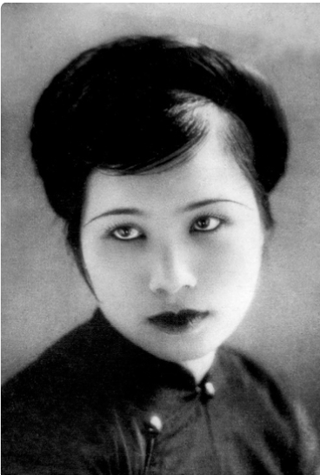  Bước 2 : HS thực hiện nhiệm vụ học tập  - HS thảo luận, đọc thông tin SGK, quan sát hình SGK và trả lời câu hỏi.  - GV hướng dẫn, theo dõi, hỗ trợ HS nếu cần thiết.  Bước 3 : Báo cáo kết quả hoạt động và thảo luận  - GV mời đại diện HS trả lời câu hỏi.  1. Dự kiến sản phẩm  2. Cảm nhận về bài thơ Lòng quê (trích Thi nhân Việt Nam, 1942):  - Chủ đề: Thể hiện nỗi nhớ quê hương tha thiết, gắn bó máu thịt với làng quê.  - Nội dung nổi bật:  - Tình yêu với cảnh sắc đồng quê: bờ tre, giếng nước, con đò, bến sông.  - Nỗi nhớ quê luôn thường trực trong tâm hồn, kể cả khi ở nơi xa.  - Lời thơ giản dị, mộc mạc mà sâu lắng, gợi nên tình cảm trong sáng, chân thành.  - Nghệ thuật:  - Thơ ngắn gọn, nhịp điệu êm đềm, gợi cảm giác quen thuộc như một làn dân ca.  - Hình ảnh gần gũi, dân dã, giàu sức gợi.  - Cảm nhận: Bài thơ mang âm hưởng nhẹ nhàng, mộc mạc, gợi cho ta sự xúc động sâu xa về tình yêu quê hương – một tình cảm muôn đời của con người Việt Nam.  - GV mời đại diện các nhóm khác nhận xét, bổ sung. GV giúp HS tóm tắt những thông tin vừa tìm được để đúc kết thành kiến thức của bài học.  Bước 4 : Đánh giá kết quả, thực hiện nhiệm vụ học tập  - GV đánh giá, nhận xét, chuẩn kiến thức và rút ra kết luận:  - GV chuyển sang nội dung mới. | 3: Hằng Phương nữ sĩ (1908 - 1983)  - Tên thật: Lê Hằng Phương, quê làng Bảo An (Điện Quang, Điện Bàn, Quảng Nam).  - Bà là nhà thơ nữ của Phong trào Thơ mới (1932 – 1945), cháu Phan Khôi, vợ nhà nghiên cứu Vũ Ngọc Phan.  - Tác phẩm đầu tiên: Nhớ con nhỏ Bội Trinh (1929, báo Phụ nữ tân văn).  - Năm 1943, cùng ba nữ sĩ Vân Đài, Mộng Tuyết, Anh Thơ in tập thơ Hương xuân – tuyển tập thơ nữ đầu tiên bằng chữ Quốc ngữ.  - Nhiều tác phẩm riêng: Một mùa hoa (1960), Mùa gặt (1961), Chim én bay xa (1962), Hương đất nước (1974).  - Năm 1954 trở thành hội viên sáng lập Hội Nhà văn Việt Nam; năm 1968 vẫn vào chiến trường Quảng Bình – Nghệ An cổ vũ thanh niên xung phong.  - Được đặt tên đường ở quận Ngũ Hành Sơn (Đà Nẵng).
Hoạt động 4: Võ Quảng (1920 - 2007)
a. Mục tiêu:
– Nắm được thông tin cơ bản về các tác giả Đất Quảng và tác phẩm tiêu biểu của tác giả đó.
– Đánh giá, nhận xét được vị trí, vai trò của mỗi tác giả đối với tiến trình phát triển văn nghệ Đất Quảng nói riêng và Việt Nam nói chung.
– Bước đầu trình bày được cảm nhận về một số tác phẩm tiêu biểu của các nghệ sĩ Đất Quảng
b. Nội dung: GV cho HS tìm hiểu các tác giả Đất Quảng và tác phẩm tiêu biểu của tác giả đó
c. Sản phẩm học tập: các tác giả Đất Quảng và tác phẩm tiêu biểu của tác giả đó
d. Tổ chức hoạt động :
HOẠT ĐỘNG CỦA GIÁO VIÊN – HỌC SINH | DỰ KIẾN SẢN PHẨM
Bước 1 : GV chuyển giao nhiệm vụ học tập  - GV yêu cầu làm việc cá nhân:  1. Nêu cuộc đời, sự nghiệp của Võ Quảng.  2. Thế nào là truyện đồng thoại? Hãy giới thiệu một truyện đồng thoại của nhà văn Võ Quảng.  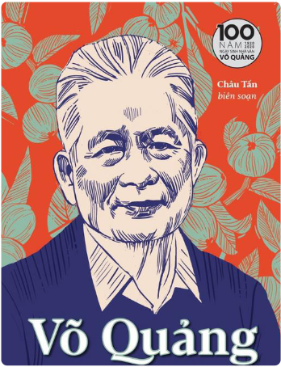  Bước 2 : HS thực hiện nhiệm vụ học tập  - HS thảo luận, đọc thông tin SGK, quan sát hình SGK và trả lời câu hỏi.  - GV hướng dẫn, theo dõi, hỗ trợ HS nếu cần thiết.  Bước 3 : Báo cáo kết quả hoạt động và thảo luận  - GV mời đại diện HS trả lời câu hỏi.  1. Dự kiến sản phẩm  2.  - Truyện đồng thoại là thể loại truyện viết cho thiếu nhi, trong đó con vật, cây cỏ, đồ vật… được nhân cách hóa (có suy nghĩ, cảm xúc, hành động như con người).  - Mục đích: Giúp trẻ em dễ tiếp nhận bài học đạo đức, khơi gợi trí tưởng tượng, tình yêu thiên nhiên, cuộc sống.  Giới thiệu một truyện đồng thoại của Võ Quảng – Ngày tết của Trâu Xe  - Nội dung chính: Truyện kể về Trâu Xe, một con trâu chăm chỉ, hiền lành, gắn bó với công việc đồng áng quanh năm. Đến ngày Tết, Trâu Xe cũng được nghỉ ngơi, hưởng niềm vui ấm áp bên chủ và làng quê.  - Ý nghĩa:  - Ca ngợi tình cảm gắn bó giữa người nông dân và con vật lao động.  - Gợi cho thiếu nhi tình yêu quê hương, thiên nhiên, lòng biết ơn những gì bình dị nuôi sống con người.  - Đặc sắc: Nhân cách hóa con trâu thành nhân vật có cảm xúc, suy nghĩ như một người bạn của trẻ nhỏ, giọng kể hồn nhiên, giàu hình ảnh.  - GV mời đại diện các nhóm khác nhận xét, bổ sung.  Bước 4 : Đánh giá kết quả, thực hiện nhiệm vụ học tập  - GV đánh giá, nhận xét, chuẩn kiến thức và rút ra kết luận:  - GV chuyển sang nội dung mới. | 4: Võ Quảng (1920 - 2007)  - Quê quán: Làng Thượng Phước (nay là xã Đại Hòa, huyện Đại Lộc, Quảng Nam).  - Cách mạng: Sau Cách mạng tháng Tám 1945, từng giữ chức Ủy viên Tư pháp thành phố Thái Phiên.  - Hoạt động sau 1954: Tập kết ra Bắc, công tác tại Bộ Tư pháp, sau đó chuyển sang Bộ Văn hóa, làm Trưởng Bộ phận Tuyên truyền Văn hóa đối ngoại.  - Sự nghiệp văn học: Từ năm 1957, trở thành Tổng biên tập đầu tiên của Nhà xuất bản Kim Đồng, chuyên tâm sáng tác văn học thiếu nhi.  - Phong cách sáng tác: Viết cả thơ và văn xuôi, luôn quan niệm văn học thiếu nhi phải giáo dục trẻ em trở thành người tốt, không khô khan giáo huấn mà sinh động, gần gũi.  - Tác phẩm tiêu biểu:  + Thơ: Gà mái hoa (1957), Thấy cái hoa nở, Anh Đom đóm, Măng tre, Quả đỏ…  + Văn xuôi: Cái mai, Bài học tốt, Những chiếc áo ấm, Ngày tết của Trâu Xe…  + Truyện dài: Quê nội (1972), Tảng sáng (1978).  - Giải thưởng: Giải thưởng Nhà nước về Văn học Nghệ thuật (2007) với Quê nội, Anh Đom đóm và Ngày tết của Trâu Xe.  - Tưởng nhớ: Được đặt tên đường tại quận Cẩm Lệ, TP. Đà Nẵng.
Hoạt động 5: Nguyễn Văn Bổng (1921 - 2001)
a. Mục tiêu:
– Nắm được thông tin cơ bản về các tác giả Đất Quảng và tác phẩm tiêu biểu của tác giả đó.
– Đánh giá, nhận xét được vị trí, vai trò của mỗi tác giả đối với tiến trình phát triển văn nghệ Đất Quảng nói riêng và Việt Nam nói chung.
– Bước đầu trình bày được cảm nhận về một số tác phẩm tiêu biểu của các nghệ sĩ Đất Quảng
b. Nội dung: GV cho HS tìm hiểu tác giả Đất Quảng và tác phẩm tiêu biểu của tác giả đó
c. Sản phẩm học tập: tác giả Đất Quảng và tác phẩm tiêu biểu của tác giả đó
d. Tổ chức hoạt động :
HOẠT ĐỘNG CỦA GIÁO VIÊN – HỌC SINH | DỰ KIẾN SẢN PHẨM
Bước 1 : GV chuyển giao nhiệm vụ học tập  - GV yêu cầu làm việc theo cặp và trả lời câu hỏi: Nêu thông tin về Nguyễn Văn Bổng. Nêu cảm nhận về một số tác phẩm tiêu biểu của  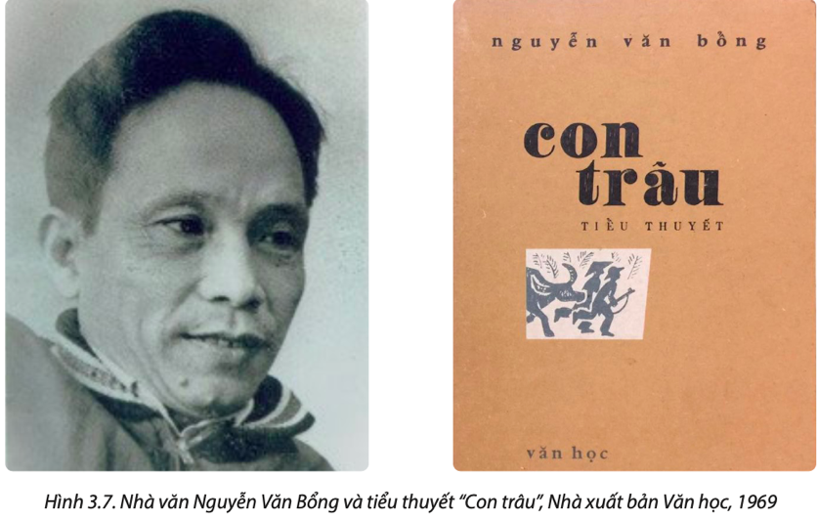  Bước 2 : HS thực hiện nhiệm vụ học tập  - HS thảo luận, đọc thông tin SGK, quan sát hình SGK và trả lời câu hỏi.  - GV hướng dẫn, theo dõi, hỗ trợ HS nếu cần thiết.  Bước 3 : Báo cáo kết quả hoạt động và thảo luận  - GV mời đại diện HS trả lời câu hỏi.  - GV mời đại diện các nhóm khác nhận xét, bổ sung.  Bước 4 : Đánh giá kết quả, thực hiện nhiệm vụ học tập  - GV đánh giá, nhận xét, chuẩn kiến thức và rút ra kết luận:  - GV chuyển sang nội dung mới. | 5: Nguyễn Văn Bổng (1921 - 2001)  - Quê quán: Làng Bình Cư (nay thuộc xã Đại Quang, huyện Đại Lộc, Quảng Nam).  - Hoạt động cách mạng: Sau Cách mạng tháng Tám 1945, vừa làm việc ở Ty Thông tin tuyên truyền, vừa tham gia Ban Chấp hành Hội Văn hoá cứu quốc thành phố Thái Phiên.  - Tác phẩm tiêu biểu:  + Tiểu thuyết Con trâu (1952) – đoạt Giải thưởng Phạm Văn Đồng (1952–1953), Giải Nhì Giải thưởng văn nghệ Hội Văn nghệ Việt Nam (1954–1955), được dịch in ở nước ngoài sớm.  + Các tác phẩm khác: Cửu Long cuộn sóng (1965, giải Nguyễn Đình Chiểu), Rừng U Minh, Áo trắng, Sài Gòn 1967, Tiểu thuyết cuộc đời, Tiếng nổ Caravel, cùng nhiều tiểu luận phê bình (Bên lề những trang sách…).  - Chức vụ trong văn nghệ:  + Phó Tổng thư ký Hội Liên hiệp Văn học Nghệ thuật Việt Nam (khóa I).  + Hội viên sáng lập, Ủy viên BCH Hội Nhà văn Việt Nam (khóa I, II, III).  + Phó Chủ tịch Hội Văn nghệ giải phóng miền Nam (bút danh Trần Hiếu Minh).  + Tổng Biên tập tuần báo Văn nghệ.  - Giải thưởng lớn: Giải thưởng Hồ Chí Minh về Văn học Nghệ thuật (2000) với các tiểu thuyết Con trâu, Rừng U Minh, Tiểu thuyết cuộc đời.  - Vinh danh:  + Được đặt tên đường Nguyễn Văn Bổng tại quận Cẩm Lệ (Đà Nẵng).  + Tại Quảng Nam, có Trường Tiểu học Nguyễn Văn Bổng (xã Đại Lãnh, huyện Đại Lộc).
Hoạt động 6: Nguyễn Văn Xuân
a. Mục tiêu:
– Nắm được thông tin cơ bản về các tác giả Đất Quảng và tác phẩm tiêu biểu của tác giả đó.
– Đánh giá, nhận xét được vị trí, vai trò của mỗi tác giả đối với tiến trình phát triển văn nghệ Đất Quảng nói riêng và Việt Nam nói chung.
– Bước đầu trình bày được cảm nhận về một số tác phẩm tiêu biểu của các nghệ sĩ Đất Quảng
b. Nội dung: GV cho HS tìm hiểu tác giả Đất Quảng và tác phẩm tiêu biểu của tác giả đó
c. Sản phẩm học tập: tác giả Đất Quảng và tác phẩm tiêu biểu của tác giả đó
d. Tổ chức hoạt động :
HOẠT ĐỘNG CỦA GIÁO VIÊN – HỌC SINH | DỰ KIẾN SẢN PHẨM
Bước 1 : GV chuyển giao nhiệm vụ học tập  - GV yêu cầu thảo luận theo cặp: Vì sao sau năm 1954, Nguyễn Văn Xuân “quyết tâm ở lại để tiếp xúc với dĩ vãng” mà không đi vào Sài Gòn?  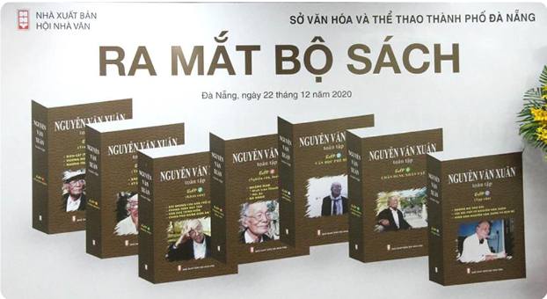  Bước 2 : HS thực hiện nhiệm vụ học tập  - HS thảo luận, đọc thông tin SGK, quan sát hình SGK và trả lời câu hỏi.  - GV hướng dẫn, theo dõi, hỗ trợ HS nếu cần thiết.  Bước 3 : Báo cáo kết quả hoạt động và thảo luận  - GV mời đại diện HS trả lời câu hỏi.  - Ông có thể vào Sài Gòn để có đời sống ổn định, ít va chạm.  - Nhưng nếu rời đi, lịch sử và văn hóa Quảng Nam – vùng đất hơn 400 năm sẽ dễ bị quên lãng.  - Ông không muốn “đào ngũ”, mà chọn ở lại quê hương để nghiên cứu, gìn giữ và khơi dậy ký ức, di sản lịch sử – văn hóa của đất Quảng.  - GV mời đại diện các nhóm khác nhận xét, bổ sung.  Bước 4 : Đánh giá kết quả, thực hiện nhiệm vụ học tập  - GV đánh giá, nhận xét, chuẩn kiến thức và rút ra kết luận:  - GV chuyển sang nội dung mới. | 6: Nguyễn Văn Xuân  - Quê: làng Thanh Chiêm (xã Điện Phương, thị xã Điện Bàn, Quảng Nam).  - Hoạt động: dạy học và viết văn ở Đà Nẵng từ thập niên 1950.  - Tác phẩm đầu tay: Bóng tối và ánh sáng → đoạt giải Nhất của báo Thế Giới (Hà Nội).  - Đồng sáng lập Viện Đại học cộng đồng Quảng Đà (1974).  - Nhà nghiên cứu tuồng, phát hiện nhiều hồi tuồng cổ, có bài viết giá trị như Trại Ba Công Chúa.  - Thành tựu văn chương nổi bật:  + Tiểu thuyết: Bão rừng (1957), Kỳ nữ họ Tống (2002 – giải A văn học 2003).  + Truyện ngắn: Dịch cát (1966), Hương máu (1969).  + Khảo luận: Chinh phụ ngâm diễn âm tân khúc (1971).  - Được đặt tên đường ở Đà Nẵng (quận Cẩm Lệ, 2013)
Hoạt động 7: Hoàng Châu Ký (1921 - 2008)
a. Mục tiêu:
– Nắm được thông tin cơ bản về các tác giả Đất Quảng và tác phẩm tiêu biểu của tác giả đó.
– Đánh giá, nhận xét được vị trí, vai trò của mỗi tác giả đối với tiến trình phát triển văn nghệ Đất Quảng nói riêng và Việt Nam nói chung.
– Bước đầu trình bày được cảm nhận về một số tác phẩm tiêu biểu của các nghệ sĩ Đất Quảng
- Phân tích được vai trò của con người và AI trong việc tìm kiếm, tổng hợp dữ liệu sân khấu tuồng truyền thống, đảm bảo tính chính xác lịch sử. (12.A1.2)
b. Nội dung: GV cho HS tìm hiểu tác giả Đất Quảng và tác phẩm tiêu biểu của tác giả đó
c. Sản phẩm học tập: tác giả Đất Quảng và tác phẩm tiêu biểu của tác giả đó
d. Tổ chức hoạt động :
HOẠT ĐỘNG CỦA GIÁO VIÊN – HỌC SINH | DỰ KIẾN SẢN PHẨM
Bước 1 : GV chuyển giao nhiệm vụ học tập  - GV yêu cầu HS: Dựa vào thông tin và trả lời: Đóng góp lớn nhất của Hoàng Châu Ký thuộc lĩnh vực nào? Hãy kể tên những tác phẩm tiêu biểu của ông.  - HS thảo luận nhóm, đối chiếu kết quả do công cụ AI gợi ý với tư liệu SGK để nhận diện vai trò quyết định của người học trong việc chọn lọc tri thức văn học nghệ thuật. (12.A1.2)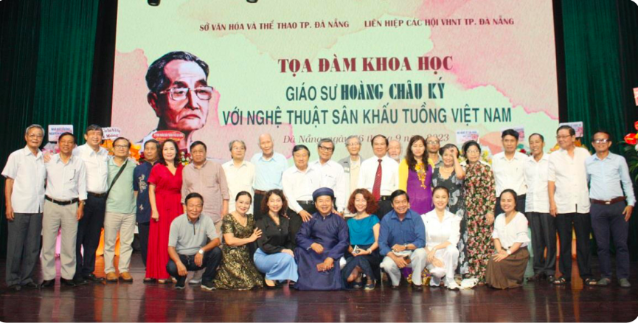  Bước 2 : HS thực hiện nhiệm vụ học tập  - HS thảo luận, đọc thông tin SGK, quan sát hình SGK và trả lời câu hỏi.  - GV hướng dẫn, theo dõi, hỗ trợ HS nếu cần thiết.  Bước 3 : Báo cáo kết quả hoạt động và thảo luận  - GV mời đại diện HS trả lời câu hỏi.  - GV mời đại diện các nhóm khác nhận xét, bổ sung.  Bước 4 : Đánh giá kết quả, thực hiện nhiệm vụ học tập  - GV đánh giá, nhận xét, chuẩn kiến thức và rút ra kết luận:  - GV chuyển sang nội dung mới. | 7: Hoàng Châu Ký (1921 - 2008)  - Quê quán: Sinh tại Quế Lộc (Quế Sơn), quê gốc ở Cẩm Kim (Hội An, Quảng Nam).  - Hoạt động cách mạng: Tham gia từ sớm, vào Đảng Cộng sản Đông Dương năm 1942.  - Hoạt động nghệ thuật:  + Ủy viên Thường vụ Chi hội Văn nghệ Liên khu V trong kháng chiến chống Pháp.  + Sau 1954: Giữ nhiều chức vụ quan trọng như Tổng Thư kí đầu tiên Hội Nghệ sĩ Sân khấu Việt Nam, Hiệu trưởng Trường Nghệ thuật sân khấu (nay là ĐH Sân khấu – Điện ảnh Hà Nội), Trưởng đoàn tuồng Liên khu V, Giám đốc Đoàn tuồng Bắc Trung ương, Viện trưởng Viện Sân khấu.  - Cống hiến:  + Phó Chủ tịch Hội Bảo trợ Tuồng Quảng Nam – Đà Nẵng sau khi nghỉ hưu.  + Thành lập các đoàn tuồng chuyên nghiệp, nghiên cứu – sáng tác – đạo diễn nhiều vở tuồng (hơn 10 vở), trực tiếp đào tạo nhân lực cho sân khấu.  + Người duy nhất trong lịch sử sân khấu Việt Nam vừa đạo diễn, vừa sáng tác, vừa dàn dựng nhiều tuồng lịch sử, cách mạng, dân gian.  - Giải thưởng & Danh hiệu:  + Phong hàm Giáo sư (1984).  + Giải thưởng Nhà nước về Khoa học xã hội & nhân văn (2000).  + Giải thưởng Hồ Chí Minh về Văn học nghệ thuật (2022) với cụm tác phẩm Thanh gươm chủ chiến và Trần Quý Cáp.  + Tưởng niệm: Được đặt tên đường ở quận Cẩm Lệ, Đà Nẵng (2013).  - Đóng góp lớn nhất: Bảo tồn, nghiên cứu, sáng tác và phát triển nghệ thuật tuồng Việt Nam.
Hoạt động 8: Bùi Giáng (1926 - 1998)
a. Mục tiêu:
– Nắm được thông tin cơ bản về các tác giả Đất Quảng và tác phẩm tiêu biểu của tác giả đó.
– Đánh giá, nhận xét được vị trí, vai trò của mỗi tác giả đối với tiến trình phát triển văn nghệ Đất Quảng nói riêng và Việt Nam nói chung.
– Bước đầu trình bày được cảm nhận về một số tác phẩm tiêu biểu của các nghệ sĩ Đất Quảng
b. Nội dung: GV cho HS tìm hiểu tác giả Đất Quảng và tác phẩm tiêu biểu của tác giả đó
c. Sản phẩm học tập: tác giả Đất Quảng và tác phẩm tiêu biểu của tác giả đó
d. Tổ chức hoạt động :
HOẠT ĐỘNG CỦA GIÁO VIÊN – HỌC SINH | DỰ KIẾN SẢN PHẨM
Bước 1 : GV chuyển giao nhiệm vụ học tập  - GV yêu cầu HS: Nên hiểu như thế nào về ý kiến: “Bùi Giáng không phải là nhà thơ giữa các nhà thơ mà là nhà thơ của các nhà thơ”?  - GV giao nhiệm vụ cho HS tóm tắt các đóng góp của Bùi Giáng trên các phương diện thơ ca, dịch thuật, nghiên cứu vào ứng dụng ghi chú số/Canva theo nhóm. (3.1.NC1a)  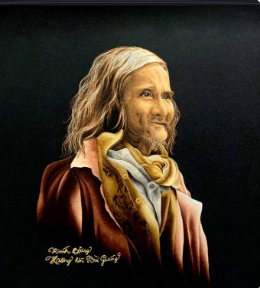  Bước 2 : HS thực hiện nhiệm vụ học tập  - HS thảo luận, đọc thông tin SGK, quan sát hình SGK và trả lời câu hỏi.  - GV hướng dẫn, theo dõi, hỗ trợ HS nếu cần thiết.  Bước 3 : Báo cáo kết quả hoạt động và thảo luận  - GV mời đại diện HS trả lời câu hỏi: Ý kiến “Bùi Giáng không phải là nhà thơ giữa các nhà thơ mà là nhà thơ của các nhà thơ” có nghĩa là: Thơ Bùi Giáng rất độc đáo, khác biệt, giàu chất triết lý và tư tưởng sâu xa nên không dễ tiếp cận với đại chúng. Tuy nhiên, chính sự tài hoa, phóng túng và trí tuệ ấy lại làm cho ông trở thành nguồn cảm hứng, niềm ngưỡng mộ của nhiều nhà văn, nhà thơ. Vì vậy, Bùi Giáng được xem là thi sĩ đặc biệt, có vị trí riêng trong thi đàn Việt Nam.  - GV mời đại diện các nhóm khác nhận xét, bổ sung.  Bước 4 : Đánh giá kết quả, thực hiện nhiệm vụ học tập  - GV đánh giá, nhận xét, chuẩn kiến thức và rút ra kết luận:  - GV chuyển sang nội dung mới. | 8: Bùi Giáng (1926 - 1998)  - Quê quán: Làng Vĩnh Trinh (nay thuộc xã Duy Hoà, huyện Duy Xuyên, tỉnh Quảng Nam).  - Nghề nghiệp: Nhà thơ, dịch giả, nhà nghiên cứu văn học.  - Thành tựu thi ca:  + Nổi tiếng từ thập niên 1960.  + Các tập thơ tiêu biểu: Mưa nguồn (1962), Màu hoa trên ngàn (1963), Mười hai con mắt (1964), Ngàn thu rớt hột (1967), Rong rêu (1972), Thơ vô tận vui (1987), Mùi hương xuân sắc (1987), Đêm ngắm trăng (1997),…  + Có nhiều câu thơ độc đáo, giàu triết lý và gây ấn tượng mạnh với bạn đọc.  - Nhà nghiên cứu văn học:  + Giai đoạn 1957 – 1959, xuất bản nhiều công trình nghiên cứu, giảng luận về: Bà Huyện Thanh Quan, Truyện Kiều, Chinh Phụ Ngâm, Cung oán ngâm khúc, Nguyễn Công Trứ, Phan Bội Châu, Tản Đà,…  + Các khảo luận nổi bật: Đi vào cõi thơ (1969), Mùa xuân trong thi ca (1969), Mùa thu trong thi ca (1970).  - Dịch giả: Dịch nhiều tác phẩm lớn từ Pháp và Trung Quốc: Cõi người ta, Hoàng tử bé, Khung cửa hẹp, Ngộ nhận, Mùi hương xuân sắc, Nhà sư vướng luỵ,…  - Tưởng niệm: Được đặt tên đường ở quận Cẩm Lệ, Đà Nẵng (2016).  - Đóng góp lớn: Là thi sĩ tài hoa bậc nhất thế kỷ XX, đồng thời có vai trò quan trọng trong nghiên cứu, giảng luận văn học và dịch thuật, góp phần đưa tinh hoa văn học thế giới đến với độc giả Việt Nam.
Hoạt động 9: Phan Tứ (1930 -1995)
a. Mục tiêu:
– Nắm được thông tin cơ bản về các tác giả Đất Quảng và tác phẩm tiêu biểu của tác giả đó.
– Đánh giá, nhận xét được vị trí, vai trò của mỗi tác giả đối với tiến trình phát triển văn nghệ Đất Quảng nói riêng và Việt Nam nói chung.
– Bước đầu trình bày được cảm nhận về một số tác phẩm tiêu biểu của các nghệ sĩ Đất Quảng
- Tìm kiếm và thẩm định thông tin số về tiểu sử, sự nghiệp văn học của nhà văn Phan Tứ từ nguồn lưu trữ trực tuyến chính thống. (1.2.NC1a)
b. Nội dung: GV cho HS tìm hiểu tác giả Đất Quảng và tác phẩm tiêu biểu của tác giả đó
c. Sản phẩm học tập: tác giả Đất Quảng và tác phẩm tiêu biểu của tác giả đó
d. Tổ chức hoạt động :
HOẠT ĐỘNG CỦA GIÁO VIÊN – HỌC SINH | DỰ KIẾN SẢN PHẨM
Bước 1 : GV chuyển giao nhiệm vụ học tập  - GV yêu cầu HS: Phan Tứ đã đóng góp vào thành tựu văn học Đất Quảng chủ yếu ở thể loại nào? Vì sao nói thể loại đó là đóng góp chủ yếu của Phan Tứ?  - GV hướng dẫn HS sử dụng thiết bị truy cập cổng tư liệu Hội Nhà văn Việt Nam hoặc Cổng Thông tin điện tử Đà Nẵng để đối chiếu, kiểm chứng thông tin về sự nghiệp văn chương của tác giả. (1.2.NC1a)  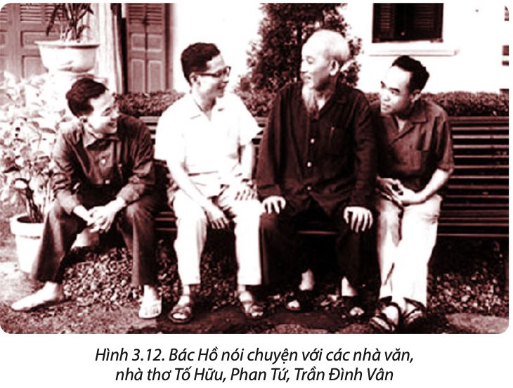  Bước 2 : HS thực hiện nhiệm vụ học tập  - HS thảo luận, đọc thông tin SGK, quan sát hình SGK và trả lời câu hỏi.  - GV hướng dẫn, theo dõi, hỗ trợ HS nếu cần thiết.  Bước 3 : Báo cáo kết quả hoạt động và thảo luận  - GV mời đại diện HS trả lời câu hỏi.  - GV mời đại diện các nhóm khác nhận xét, bổ sung.  Bước 4 : Đánh giá kết quả, thực hiện nhiệm vụ học tập  - GV đánh giá, nhận xét, chuẩn kiến thức và rút ra kết luận:  - GV chuyển sang nội dung mới. | 9: Phan Tứ (1930 -1995)  - Tên thật: Lê Khâm, quê Quế Phong (Hiệp Đức, Quảng Nam), cháu ngoại Phan Châu Trinh.  - Năm 1950: Xung phong nhập ngũ, từng chiến đấu tại chiến trường Hạ Lào.  - Năm 1958: Học khoa Ngữ văn Trường ĐH Tổng hợp Hà Nội; bắt đầu viết tiểu thuyết với bút danh Lê Khâm (Bên kia biên giới, Trước giờ nổ súng).  - Từ 1961: Vào chiến trường Khu 5, sáng tác với bút danh Phan Tứ, nổi tiếng với các tiểu thuyết: Gia đình Má Bảy (1968), Mẫn và tôi (1972), Trại ST 18 (1974)…  - Sau 1975: Sống tại Đà Nẵng, giữ chức Chủ tịch Hội Văn học nghệ thuật Quảng Nam – Đà Nẵng.  - Di sản: Để lại bộ nhật ký – ghi chép gần 5.000 trang (Từ chiến trường Khu 5).  - Giải thưởng: Truy tặng Giải thưởng Hồ Chí Minh (2000) với các tác phẩm tiêu biểu.  - Vinh danh: Tên ông và cha ông (nhà giáo Lê Ấm) được đặt cho các tuyến đường ở Đà Nẵng.
Hoạt động 10: Thu Bồn
a. Mục tiêu:
– Nắm được thông tin cơ bản về các tác giả Đất Quảng và tác phẩm tiêu biểu của tác giả đó.
– Đánh giá, nhận xét được vị trí, vai trò của mỗi tác giả đối với tiến trình phát triển văn nghệ Đất Quảng nói riêng và Việt Nam nói chung.
– Bước đầu trình bày được cảm nhận về một số tác phẩm tiêu biểu của các nghệ sĩ Đất Quảng
b. Nội dung: GV cho HS tìm hiểu tác giả Đất Quảng và tác phẩm tiêu biểu của tác giả đó
c. Sản phẩm học tập: tác giả Đất Quảng và tác phẩm tiêu biểu của tác giả đó
d. Tổ chức hoạt động :
HOẠT ĐỘNG CỦA GIÁO VIÊN – HỌC SINH | DỰ KIẾN SẢN PHẨM
Bước 1 : GV chuyển giao nhiệm vụ học tập  - GV yêu cầu HS: Cảm nhận về hai câu thơ của Thu Bồn:  Đà Nẵng gọi ta như mẹ gọi con  như người yêu gọi người yêu xa cách.  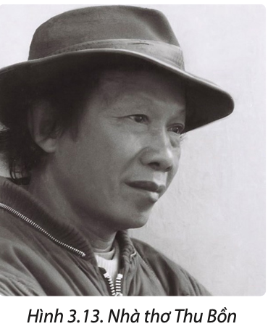  Bước 2 : HS thực hiện nhiệm vụ học tập  - HS thảo luận, đọc thông tin SGK, quan sát hình SGK và trả lời câu hỏi.  - GV hướng dẫn, theo dõi, hỗ trợ HS nếu cần thiết.  Bước 3 : Báo cáo kết quả hoạt động và thảo luận  - GV mời đại diện HS trả lời câu hỏi.  Hai câu thơ của Thu Bồn:  “Đà Nẵng gọi ta như mẹ gọi con  như người yêu gọi người yêu xa cách”  Gợi cảm nhận:  - Tình cảm tha thiết, sâu nặng của nhà thơ với quê hương Đà Nẵng. Quê hương không chỉ là nơi chôn nhau cắt rốn mà còn là nơi nâng đỡ tâm hồn, giống như tình mẹ với con.  - Hình ảnh so sánh “mẹ gọi con” thể hiện tình yêu thương vô điều kiện, thiêng liêng, không gì thay thế.  - So sánh “người yêu gọi người yêu xa cách” gợi sự nhớ nhung, khát khao đoàn tụ, cho thấy tình quê vừa thiêng liêng vừa say đắm, nồng nàn.  - Hai tầng nghĩa hòa quyện làm nổi bật tình yêu Đà Nẵng của Thu Bồn: thiêng liêng như tình mẫu tử, nồng nàn như tình lứa đôi.  - GV mời đại diện các nhóm khác nhận xét, bổ sung.  Bước 4 : Đánh giá kết quả, thực hiện nhiệm vụ học tập  - GV đánh giá, nhận xét, chuẩn kiến thức và rút ra kết luận:  - GV chuyển sang nội dung mới. | 10: Thu Bồn  - Tên thật: Hà Đức Trọng, quê làng Ngũ Giáp (nay thuộc phường Điện Thắng Nam, thị xã Điện Bàn, Quảng Nam).  - Học tập – hoạt động: Năm 1954 tập kết ra Bắc, học ở Trường Sĩ quan Lục quân, Trường ĐH Sư phạm Hà Nội, Trường Tuyên huấn – Báo chí. Năm 1960, ông xung phong trở lại miền Nam, hoạt động ở Tây Nguyên, Gia Lai.  - Sáng tác nổi bật:  + Trường ca Bài ca chim Chơ-rao (1962) – tác phẩm đầu tiên của văn học giải phóng, được dịch sang tiếng Trung Quốc, nhận Giải thưởng Nguyễn Đình Chiểu và Giải thưởng quốc tế Lotus (1973).  + Thơ tiêu biểu: Đà Nẵng gọi ta (1968), Gửi lòng con đến cùng Cha (1969), Tạm biệt Huế (1980).  + Văn xuôi: tiểu thuyết Chớp trắng (1970), Vùng pháo sáng (1986), Dưới đám mây màu cánh vạc (1975), truyện ngắn Dưới tro (1986)…  - Giải thưởng: Giải thưởng Nhà nước về Văn học nghệ thuật (2001), Giải thưởng Hồ Chí Minh (2017).  - Vinh danh: Đặt tên đường Thu Bồn tại Đà Nẵng; Trường THCS Thu Bồn tại Điện Bàn, Quảng Nam.
Hoạt động 11: Lưu Quang Vũ
a. Mục tiêu:
– Nắm được thông tin cơ bản về các tác giả Đất Quảng và tác phẩm tiêu biểu của tác giả đó.
– Đánh giá, nhận xét được vị trí, vai trò của mỗi tác giả đối với tiến trình phát triển văn nghệ Đất Quảng nói riêng và Việt Nam nói chung.
– Bước đầu trình bày được cảm nhận về một số tác phẩm tiêu biểu của các nghệ sĩ Đất Quảng
b. Nội dung: GV cho HS tìm hiểu tác giả Đất Quảng và tác phẩm tiêu biểu của tác giả đó
c. Sản phẩm học tập: tác giả Đất Quảng và tác phẩm tiêu biểu của tác giả đó
d. Tổ chức hoạt động :
HOẠT ĐỘNG CỦA GIÁO VIÊN – HỌC SINH | DỰ KIẾN SẢN PHẨM
Bước 1 : GV chuyển giao nhiệm vụ học tập  - GV yêu cầu HS: Tìm đọc văn bản Hồn Trương Ba, da hàng thịt (Ngữ văn 11, Tập một, bộ Cánh Diều) và trình bày ngắn gọn cảm nhận về nghệ thuật viết kịch của Lưu Quang Vũ.  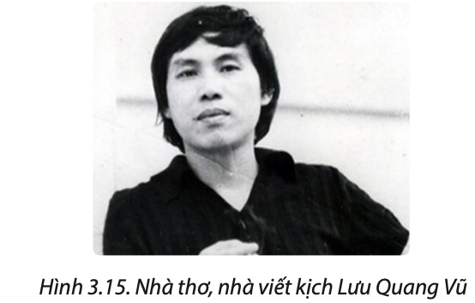  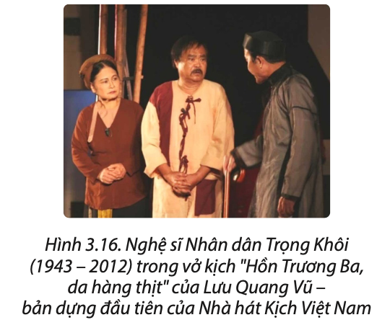  https://www.youtube.com/watch?v=WPWbxDoJpfQ  Bước 2 : HS thực hiện nhiệm vụ học tập  - HS thảo luận, đọc thông tin SGK, quan sát hình SGK và trả lời câu hỏi.  - GV hướng dẫn, theo dõi, hỗ trợ HS nếu cần thiết.  Bước 3 : Báo cáo kết quả hoạt động và thảo luận  - GV mời đại diện HS trả lời câu hỏi.  - Đề tài – vấn đề nhân sinh sâu sắc: Kịch bản không chỉ kể một câu chuyện dân gian mà đặt ra những vấn đề triết lý về con người: sự sống – cái chết, linh hồn – thể xác, hạnh phúc – nhân phẩm.  - Tính hiện đại trong cách khai thác: Lưu Quang Vũ không giữ nguyên tích truyện dân gian mà sáng tạo, làm mới, để nhân vật Trương Ba đối diện trực tiếp với bi kịch "sống nhờ, sống gượng".  - Xung đột kịch căng thẳng, hấp dẫn: Biểu hiện ở mâu thuẫn giữa linh hồn thanh cao của Trương Ba và thể xác phàm tục của hàng thịt → tạo nên những tình huống giàu kịch tính, khơi gợi suy ngẫm.  - Ngôn ngữ kịch vừa đời thường vừa triết lý: Lời thoại giản dị, gần gũi nhưng chứa đựng ý nghĩa sâu xa, dễ đi vào lòng người.  - Giàu giá trị nhân văn: Thể hiện khát vọng sống đúng là mình, tôn trọng nhân phẩm, đề cao giá trị tinh thần của con người.  => Nghệ thuật viết kịch của Lưu Quang Vũ kết hợp giữa tính dân tộc và hiện đại, vừa hấp dẫn người xem ở câu chuyện, vừa khiến họ trăn trở về những vấn đề lớn lao của đời sống.  - GV mời đại diện các nhóm khác nhận xét, bổ sung.  Bước 4 : Đánh giá kết quả, thực hiện nhiệm vụ học tập  - GV đánh giá, nhận xét, chuẩn kiến thức và rút ra kết luận:  - GV chuyển sang nội dung mới. | 11: Lưu Quang Vũ  - Quê quán: Sinh tại quê ngoại Phú Thọ, quê nội ở Đà Nẵng.  - Sự nghiệp thơ ca: Bắt đầu sáng tác từ thập niên 1960; năm 1968 in chung 20 bài thơ với Bằng Việt trong tập Hương cây - Bếp lửa.  - Sự nghiệp sân khấu: Viết kịch chuyên nghiệp từ 1979, vở Sống mãi tuổi 17 (1980) đoạt Huy chương Vàng tại Hội diễn Sân khấu chuyên nghiệp toàn quốc.  - Tác phẩm nổi bật: Bệnh sĩ, Tôi và chúng ta, Hồn Trương Ba da hàng thịt, Lời thề thứ chín, Khoảnh khắc và vô tận, Vụ án hai ngàn ngày, Chuyện tình bên dòng sông Thu…  - Thành tựu sân khấu: Năm 1985, có 8 vở kịch dự thi toàn quốc, giành 6 Huy chương Vàng và 2 Huy chương Bạc – lập kỷ lục.  - Giải thưởng: Truy tặng Giải thưởng Hồ Chí Minh về Văn học nghệ thuật (2000) với Tôi và chúng ta và Lời thề thứ chín.  - Vinh danh: Được đặt tên đường ở quận Ngũ Hành Sơn, Đà Nẵng (2002). Cha ông – nhà viết kịch Lưu Quang Thuận (2012), vợ ông – nhà thơ Xuân Quỳnh (2018) cũng được đặt tên đường tại đây.
C. HOẠT ĐỘNG LUYỆN TẬP
a. Mục tiêu: HS sử dụng kiến thức, kĩ năng đã học trong bài để giải quyết các vấn đề tình huống, bài tập nhằm khắc sâu kiến thức bài học.
b. Nội dung: Bài tập trong phần Luyện tập SGK
c. Sản phẩm học tập: Đáp án bài tập phần Luyện tập SGK
d. Tổ chức thực hiện
Bước 1: GV chuyển giao nhiệm vụ học tập
- GV yêu cầu hoàn thành các bài tập Luyện tập sau:
1. Nêu nhận xét về đóng góp của các văn nghệ sĩ Đất Quảng đối với nền văn nghệ dân tộc.
2. Hãy thiết kế một infographic để giới thiệu về sự nghiệp sáng tác của một văn nghệ sĩ Đất Quảng. GV hướng dẫn HS sử dụng công cụ thiết kế trực tuyến (như Canva, Infogram) để thực hiện sản phẩm số. (3.1.NC1a). Khuyến khích HS có thể sử dụng AI để hỗ trợ gợi ý bố cục dàn ý, song cần tự kiểm tra, đối chiếu thông tin với SGK để chịu trách nhiệm về nội dung sản phẩm. (12.A1.2)
3.
Câu 1.Nhà văn, nhà báo nào được xem là người khởi xướng phong trào Thơ mới (1932 – 1945)?
A. Võ Quảng
B. Phan Khôi
C. Hằng Phương
D. Nguyễn Văn Xuân
Đáp án: B
Câu 2.Tiểu thuyết "Tây phương mỹ nhơn" (1927) – tác phẩm chữ Quốc ngữ của nữ tác giả Việt Nam được in thành sách sớm nhất – là của ai?
A. Huỳnh Thị Bảo Hoà
B. Hằng Phương
C. Xuân Quỳnh
D. Hàn Mặc Tử
Đáp án: A
Câu 3.Nữ sĩ nào quê ở Quảng Nam, là tác giả tập thơ Hương xuân (1943) cùng các nữ sĩ Vân Đài, Mộng Tuyết, Anh Thơ?
A. Xuân Quỳnh
B. Hằng Phương
C. Huỳnh Thị Bảo Hoà
D. Tôn Nữ Hỷ Khương
Đáp án: B
Câu 4.Ai là tổng biên tập đầu tiên của Nhà xuất bản Kim Đồng?
A. Võ Quảng
B. Nguyễn Văn Bổng
C. Phan Tứ
D. Lưu Quang Vũ
Đáp án: A
Câu 5.Tác phẩm "Con trâu" (1952), đoạt nhiều giải thưởng trong và ngoài nước, là sáng tác của nhà văn nào?
A. Nguyễn Văn Xuân
B. Phan Tứ
C. Nguyễn Văn Bổng
D. Thu Bồn
Đáp án: C
Câu 6.Nhà văn nào là cháu ngoại Phan Châu Trinh, nổi tiếng với các tiểu thuyết "Mẫn và tôi", "Gia đình Má Bảy"?
A. Phan Tứ
B. Thu Bồn
C. Nguyễn Văn Xuân
D. Nguyễn Văn Bổng
Đáp án: A
Câu 7.Bài ca chim Chơ-rao (1962) – trường ca nổi tiếng, được dịch sang tiếng Trung Quốc, là tác phẩm của ai?
A. Lưu Quang Vũ
B. Phan Tứ
C. Thu Bồn
D. Nguyễn Văn Xuân
Đáp án: C
Câu 8.Nhà thơ, dịch giả, nhà nghiên cứu văn học nào ở Quảng Nam nổi tiếng với tập thơ "Mưa nguồn" (1962)?
A. Thu Bồn
B. Lưu Quang Vũ
C. Bùi Giáng
D. Nguyễn Văn Xuân
Đáp án: C
Câu 9.Ai là người có công bảo tồn và phát triển nghệ thuật tuồng Việt Nam, được phong Giáo sư năm 1984?
A. Hoàng Châu Ký
B. Nguyễn Văn Xuân
C. Võ Quảng
D. Nguyễn Văn Bổng
Đáp án: A
Câu 10.Vở kịch "Hồn Trương Ba da hàng thịt" – một trong những tác phẩm sân khấu để đời – là của ai?
A. Lưu Quang Vũ
B. Bùi Giáng
C. Nguyễn Văn Xuân
D. Phan Khôi
Đáp án: A
Bước 2: HS thực hiện nhiệm vụ học tập
- HS sử dụng SGK, kiến thức đã học, kiến thức thực tế để trả lời câu hỏi.
- GV hướng dẫn, theo dõi, hỗ trợ HS nếu cần thiết.
Bước 3: Báo cáo kết quả hoạt động và thảo luận
- GV mời đại diện HS trả lời:
1.
• Gìn giữ và phát huy bản sắc dân tộc: Các văn nghệ sĩ Đất Quảng như Hoàng Châu Ký, Thu Bồn, Phan Tứ,… đã góp phần bảo tồn, nghiên cứu, sáng tác và lan tỏa những giá trị truyền thống, đặc biệt là nghệ thuật tuồng và văn học cách mạng.
• Đổi mới và sáng tạo: Thế hệ văn nghệ sĩ này mang đến những tác phẩm vừa giàu tính dân tộc vừa mang hơi thở thời đại, kết hợp chất liệu truyền thống với tư duy nghệ thuật hiện đại.
• Phản ánh hiện thực cách mạng và chiến tranh: Nhiều tác giả (Phan Tứ, Thu Bồn, Lưu Quang Vũ,…) đã để lại những tác phẩm giàu giá trị tư tưởng và nghệ thuật, ghi lại chân thực tinh thần chiến đấu, khát vọng hòa bình, tình yêu quê hương đất nước.
• Góp phần nâng tầm văn hóa Việt Nam ra thế giới: Một số tác phẩm như Bài ca chim Chơ-rao (Thu Bồn), các dịch phẩm của Bùi Giáng, kịch của Lưu Quang Vũ,… được dịch ra nhiều ngôn ngữ và được trao giải thưởng quốc tế.
• Truyền cảm hứng cho thế hệ sau: Cuộc đời và sự nghiệp của họ để lại di sản tinh thần quý giá, khẳng định vai trò Đất Quảng trong dòng chảy văn học nghệ thuật dân tộc.
2.
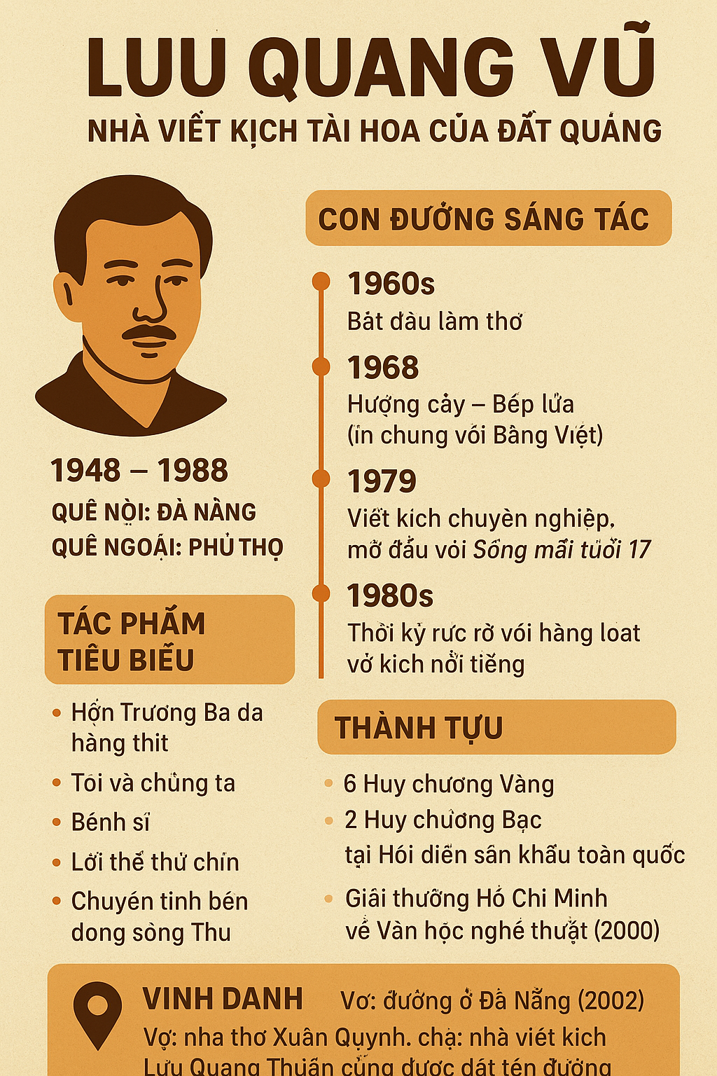
- GV mời đại diện các nhóm khác nhận xét, bổ sung.
Bước 4 : Đánh giá kết quả, thực hiện nhiệm vụ học tập
- GV đánh giá, nhận xét, chuẩn kiến thức.
- GV mở rộng kiến thức.
D. HOẠT ĐỘNG VẬN DỤNG
a. Mục tiêu: Học sinh vận dụng vào bài học để giải quyết vấn đề thực tiễn cuộc sống, phát huy tính tư duy và khả năng sáng tạo.
- Khai thác, tìm kiếm và chọn lọc nguồn tư liệu đa phương tiện đáng tin cậy trên không gian mạng về các tác phẩm nghệ thuật Đất Quảng. (1.1.NC1a)
- Thể hiện trách nhiệm công dân trong kỉ nguyên số: sử dụng công nghệ và AI một cách trung thực, có đạo đức, không sao chép tác phẩm, tôn trọng bản quyền khi viết bài cảm nhận. (12.A3.1)
b. Nội dung: Bài tập trong phần Vận dụng SGK
c. Sản phẩm học tập: Đáp án bài tập phần Vận dụng SGK
d. Tổ chức thực hiện
Bước 1: GV chuyển giao nhiệm vụ học tập
- GV nêu yêu cầu: Viết bài cảm nhận về một tác phẩm âm nhạc hoặc sân khấu (kịch bản hoặc vở diễn) của văn nghệ sĩ Đất Quảng.
- Tìm kiếm các video ghi hình vở diễn, băng ghi âm bài hát trên các kênh lưu trữ số chính thống. (1.1.NC1a)
- Lưu ý trách nhiệm công dân kỉ nguyên số: có thể tham khảo ý kiến phân tích từ các nguồn dữ liệu mạng hoặc công cụ AI nhưng tuyệt đối không để AI viết hộ; bài viết phải thể hiện cảm xúc chân thực của chính cá nhân và tuân thủ liêm chính học thuật. (12.A3.1)
- GV gợi ý, hướng dẫn HS tìm hiểu để thực hiện hoạt động ở nhà:
Bước 2: HS thực hiện nhiệm vụ học tập
- HS kiến thức đã học, kiến thức thực tế để trả lời câu hỏi.
- GV hướng dẫn, theo dõi, hỗ trợ HS nếu cần thiết.
Bước 3: Báo cáo kết quả hoạt động và thảo luận
HS báo cáo kết quả vào tiết học sau
Bước 4 : Đánh giá kết quả, thực hiện nhiệm vụ học tập
- GV đánh giá, nhận xét, chuẩn kiến thức, kết thúc tiết học.
* Hướng dẫn về nhà
- Ôn lại kiến thức đã học.
- Làm bài tập được giao.

